ITCA-FEPADE · Técnico en Ingeniería de Software
ConDIA
Sprint 1 · Análisis y diseño del sistema
Materias: Desarrollo de Aplicaciones Móviles, UFDS y Metodologías Ágiles · Ciclo 02-2026

1. Sprint Planning
Elemento | Detalle
Sprint | Sprint 1 - Análisis y diseño
Duración | 2 semanas (propuesta: martes 27 de octubre al lunes 9 de noviembre de 2026)
Objetivo del sprint | Dejar definido el análisis y diseño de ConDIA (diagramas de flujo, modelo entidad-relación, base de datos normalizada, diccionario de datos, mockups y casos de uso) para iniciar el desarrollo con Laravel, Vue y Angular/Ionic en el Sprint 2.
Historias seleccionadas | HU-01 a HU-07 (7 historias, 34 puntos de historia)
Eventos Scrum | Sprint Planning (día 1) · Daily de 15 min · Sprint Review y Retrospective (último día)

Historias de usuario seleccionadas
ID | Historia | Prioridad | Puntos | Responsable líder
HU-01 | Diagramas de flujo | High | 5 | Emmy Esthefani Rosa Castellanos
HU-02 | Modelo entidad-relación | Highest | 5 | Guillermo Isaías Rivera Antillon
HU-03 | Normalización de tablas | Highest | 3 | Zuleyma Marisol Peréz Mendéz
HU-04 | Diccionario de datos | High | 3 | Nestor Steve Martinez Serrano
HU-05 | Mockups del panel web (Vue) | High | 8 | Zuleyma Marisol Peréz Mendéz
HU-06 | Mockups de la app móvil (Angular/Ionic) | High | 5 | Emmy Esthefani Rosa Castellanos
HU-07 | Casos de uso | High | 5 | German Josué Mena Solórzano
 | Total |  | 34

Definición de Hecho (DoD) del sprint
- El entregable está completo y es legible.
- Es consistente con los demás entregables (mismos nombres de tablas, campos y pantallas).
- Fue revisado por al menos otro integrante del equipo.
- El Product Owner lo aceptó.
- Está subido al repositorio de GitHub y la tarea está en "Hecho" en Jira.

2. Sprint Backlog
Detalle de historias, criterios de aceptación y tareas por responsable.

HU-01 · Diagramas de flujo (5 pts)
Como equipo de desarrollo quiero diagramas de flujo de los procesos principales para entender cómo se mueve la información entre administrador y residente antes de programar.
Criterios de aceptación:
- Existe un flujo de inicio de sesión y navegación por rol.
- Existe un flujo de cuotas y pagos con sus estados (pendiente, pagada, vencida).
- Existe un flujo de quejas y solicitudes de mantenimiento con sus estados.
- Cada flujo tiene inicio, fin y decisiones con salidas Sí/No.
- El Product Owner revisó los flujos.
Tarea | Responsable | Estado
Flujo de inicio de sesión y navegación por rol | Emmy Esthefani Rosa Castellanos | Por hacer
Flujo de cuotas y pagos | Emmy Esthefani Rosa Castellanos | Por hacer
Flujo de quejas y mantenimiento | Nestor Steve Martinez Serrano | Por hacer
Revisar los flujos contra el Product Backlog | Jose Javier Callejas Rivas | Por hacer

HU-02 · Modelo entidad-relación (5 pts)
Como equipo de desarrollo quiero un modelo entidad-relación para tener claras las entidades, atributos y relaciones que guardará la base de datos.
Criterios de aceptación:
- Incluye las entidades: condominios, unidades, usuarios, residentes, cuotas, pagos, quejas, personal y solicitudes de mantenimiento.
- Cada entidad tiene llave primaria y sus llaves foráneas.
- Se muestran las cardinalidades de todas las relaciones.
- El modelo respeta el alcance: un solo condominio y sin gastos.
Tarea | Responsable | Estado
Identificar entidades, atributos y llaves | Guillermo Isaías Rivera Antillon | Por hacer
Definir relaciones y cardinalidades | Guillermo Isaías Rivera Antillon | Por hacer
Dibujar el diagrama entidad-relación | Zuleyma Marisol Peréz Mendéz | Por hacer
Validar el modelo contra el alcance del proyecto | German Josué Mena Solórzano | Por hacer

HU-03 · Normalización de tablas (3 pts)
Como equipo de desarrollo quiero normalizar las tablas hasta tercera forma normal para evitar datos repetidos y errores de actualización.
Criterios de aceptación:
- Se documenta el paso de la forma no normalizada a 1FN, 2FN y 3FN.
- Se identifican las dependencias parciales y transitivas eliminadas.
- Las tablas finales coinciden con el modelo entidad-relación.
- Existe un script SQL que crea las tablas finales.
Tarea | Responsable | Estado
Aplicar 1FN y 2FN | Zuleyma Marisol Peréz Mendéz | Por hacer
Aplicar 3FN y listar tablas finales | Nestor Steve Martinez Serrano | Por hacer
Escribir el script SQL de las tablas | Guillermo Isaías Rivera Antillon | Por hacer

HU-04 · Diccionario de datos (3 pts)
Como equipo de desarrollo quiero un diccionario de datos para que todos usemos los mismos nombres, tipos y reglas de cada campo.
Criterios de aceptación:
- Cada tabla tiene sus campos con tipo, tamaño, si admite nulos, llave y descripción.
- Se documentan los valores permitidos de los campos enumerados.
- Los nombres coinciden con el modelo y el script SQL.
Tarea | Responsable | Estado
Documentar condominios, unidades, usuarios, residentes, quejas, personal y mantenimiento | Nestor Steve Martinez Serrano | Por hacer
Documentar cuotas y pagos | Jose Javier Callejas Rivas | Por hacer

HU-05 · Mockups del panel web (Vue) (8 pts)
Como administrador quiero ver cómo será el panel web para validar la distribución de pantallas antes de que se desarrolle.
Criterios de aceptación:
- Hay pantallas de: login, dashboard, residentes, cuotas y pagos, quejas, mantenimiento, personal e ingresos.
- El menú lateral es consistente en todas las pantallas.
- Las pantallas muestran los estados y acciones definidos en el flujo.
- El Product Owner aprobó los mockups.
Tarea | Responsable | Estado
Mockups de login, dashboard y residentes | Zuleyma Marisol Peréz Mendéz | Por hacer
Mockups de cuotas, pagos e ingresos | Guillermo Isaías Rivera Antillon | Por hacer
Mockups de quejas, mantenimiento y personal | Nestor Steve Martinez Serrano | Por hacer
Validar los mockups con el Product Owner | German Josué Mena Solórzano | Por hacer

HU-06 · Mockups de la app móvil (Angular/Ionic) (5 pts)
Como residente quiero ver cómo será la app para confirmar que podré consultar mis cuotas y registrar quejas y solicitudes de forma sencilla.
Criterios de aceptación:
- Hay pantallas de: login, inicio, mis cuotas, detalle de pago, mis quejas, nueva queja, mantenimiento y nueva solicitud.
- Hay navegación inferior entre las secciones principales.
- Los formularios muestran los campos definidos en el diccionario de datos.
Tarea | Responsable | Estado
Mockups de login, inicio, cuotas y detalle de pago | Emmy Esthefani Rosa Castellanos | Por hacer
Mockups de quejas, mantenimiento y sus formularios | Emmy Esthefani Rosa Castellanos | Por hacer

HU-07 · Casos de uso (5 pts)
Como equipo de desarrollo quiero el diagrama y la especificación de casos de uso para saber qué puede hacer cada tipo de usuario en el sistema.
Criterios de aceptación:
- El diagrama muestra los actores Administrador y Residente.
- Hay al menos 12 casos de uso cubriendo todos los módulos del alcance.
- Cada caso de uso tiene precondiciones, flujo principal, flujos alternos y postcondiciones.
Tarea | Responsable | Estado
Diagrama de casos de uso | German Josué Mena Solórzano | Por hacer
Especificar casos de uso del administrador (CU-01 a CU-08) | Jose Javier Callejas Rivas | Por hacer
Especificar casos de uso del residente (CU-09 a CU-12) | German Josué Mena Solórzano | Por hacer

Carga por integrante
Integrante | Rol | Subtareas
German Josué Mena Solórzano | Product Owner | 4
Jose Javier Callejas Rivas | Scrum Master | 3
Emmy Esthefani Rosa Castellanos | Scrum Team | 4
Nestor Steve Martinez Serrano | Scrum Team | 4
Guillermo Isaías Rivera Antillon | Developer | 4
Zuleyma Marisol Peréz Mendéz | Developer | 3

3. Diagramas de flujo
Se elaboraron tres diagramas de flujo que cubren los procesos principales de ConDIA.
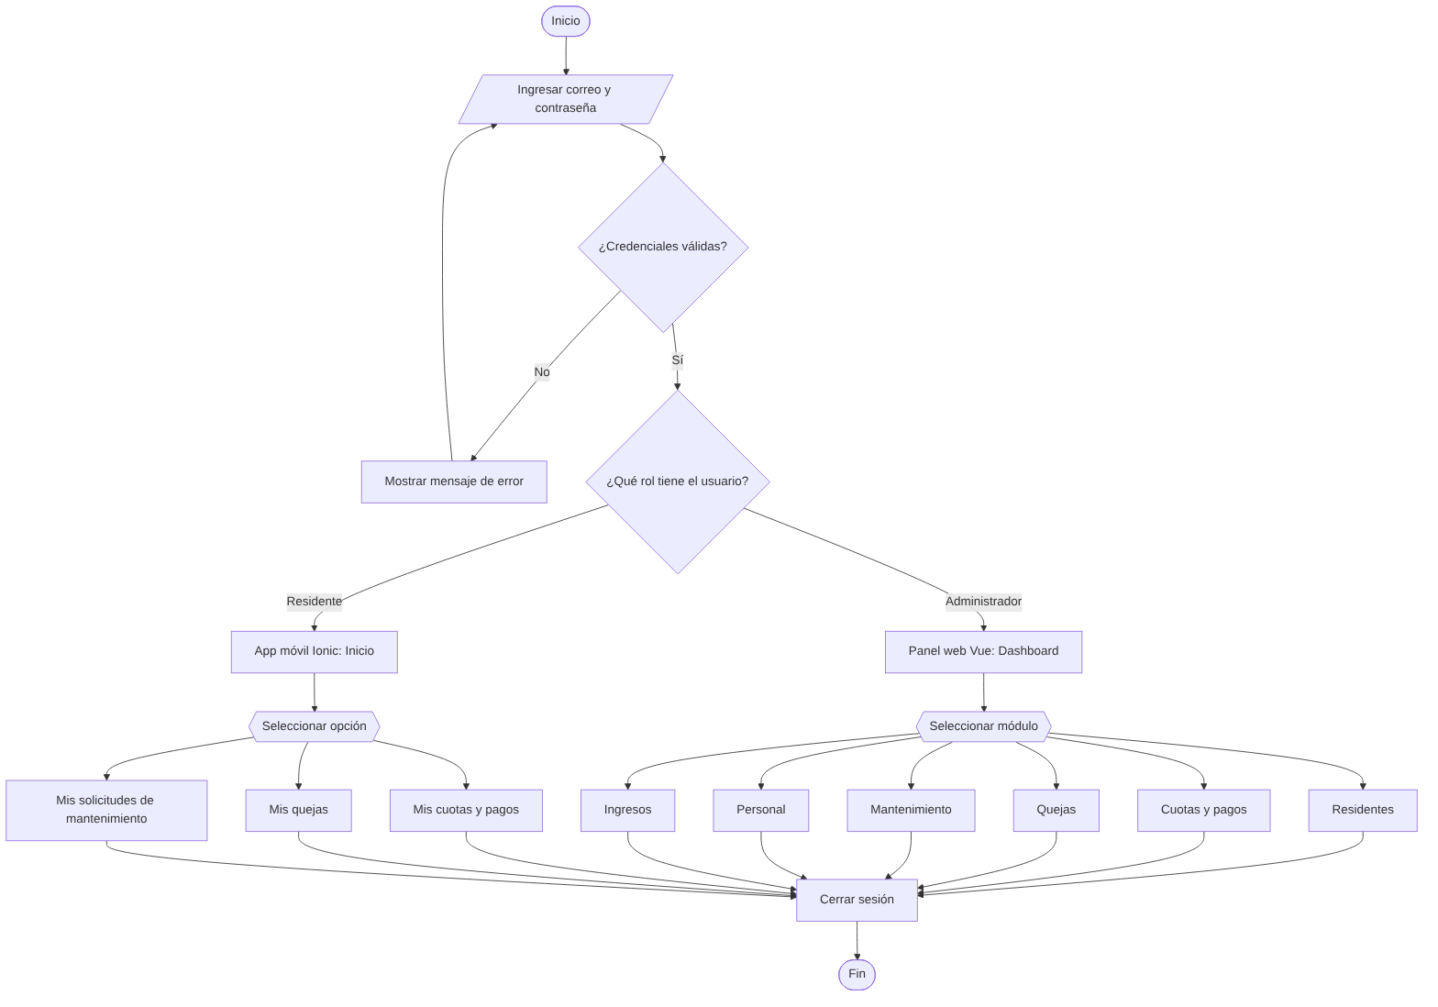
Figura 1. Flujo de inicio de sesión y navegación por rol
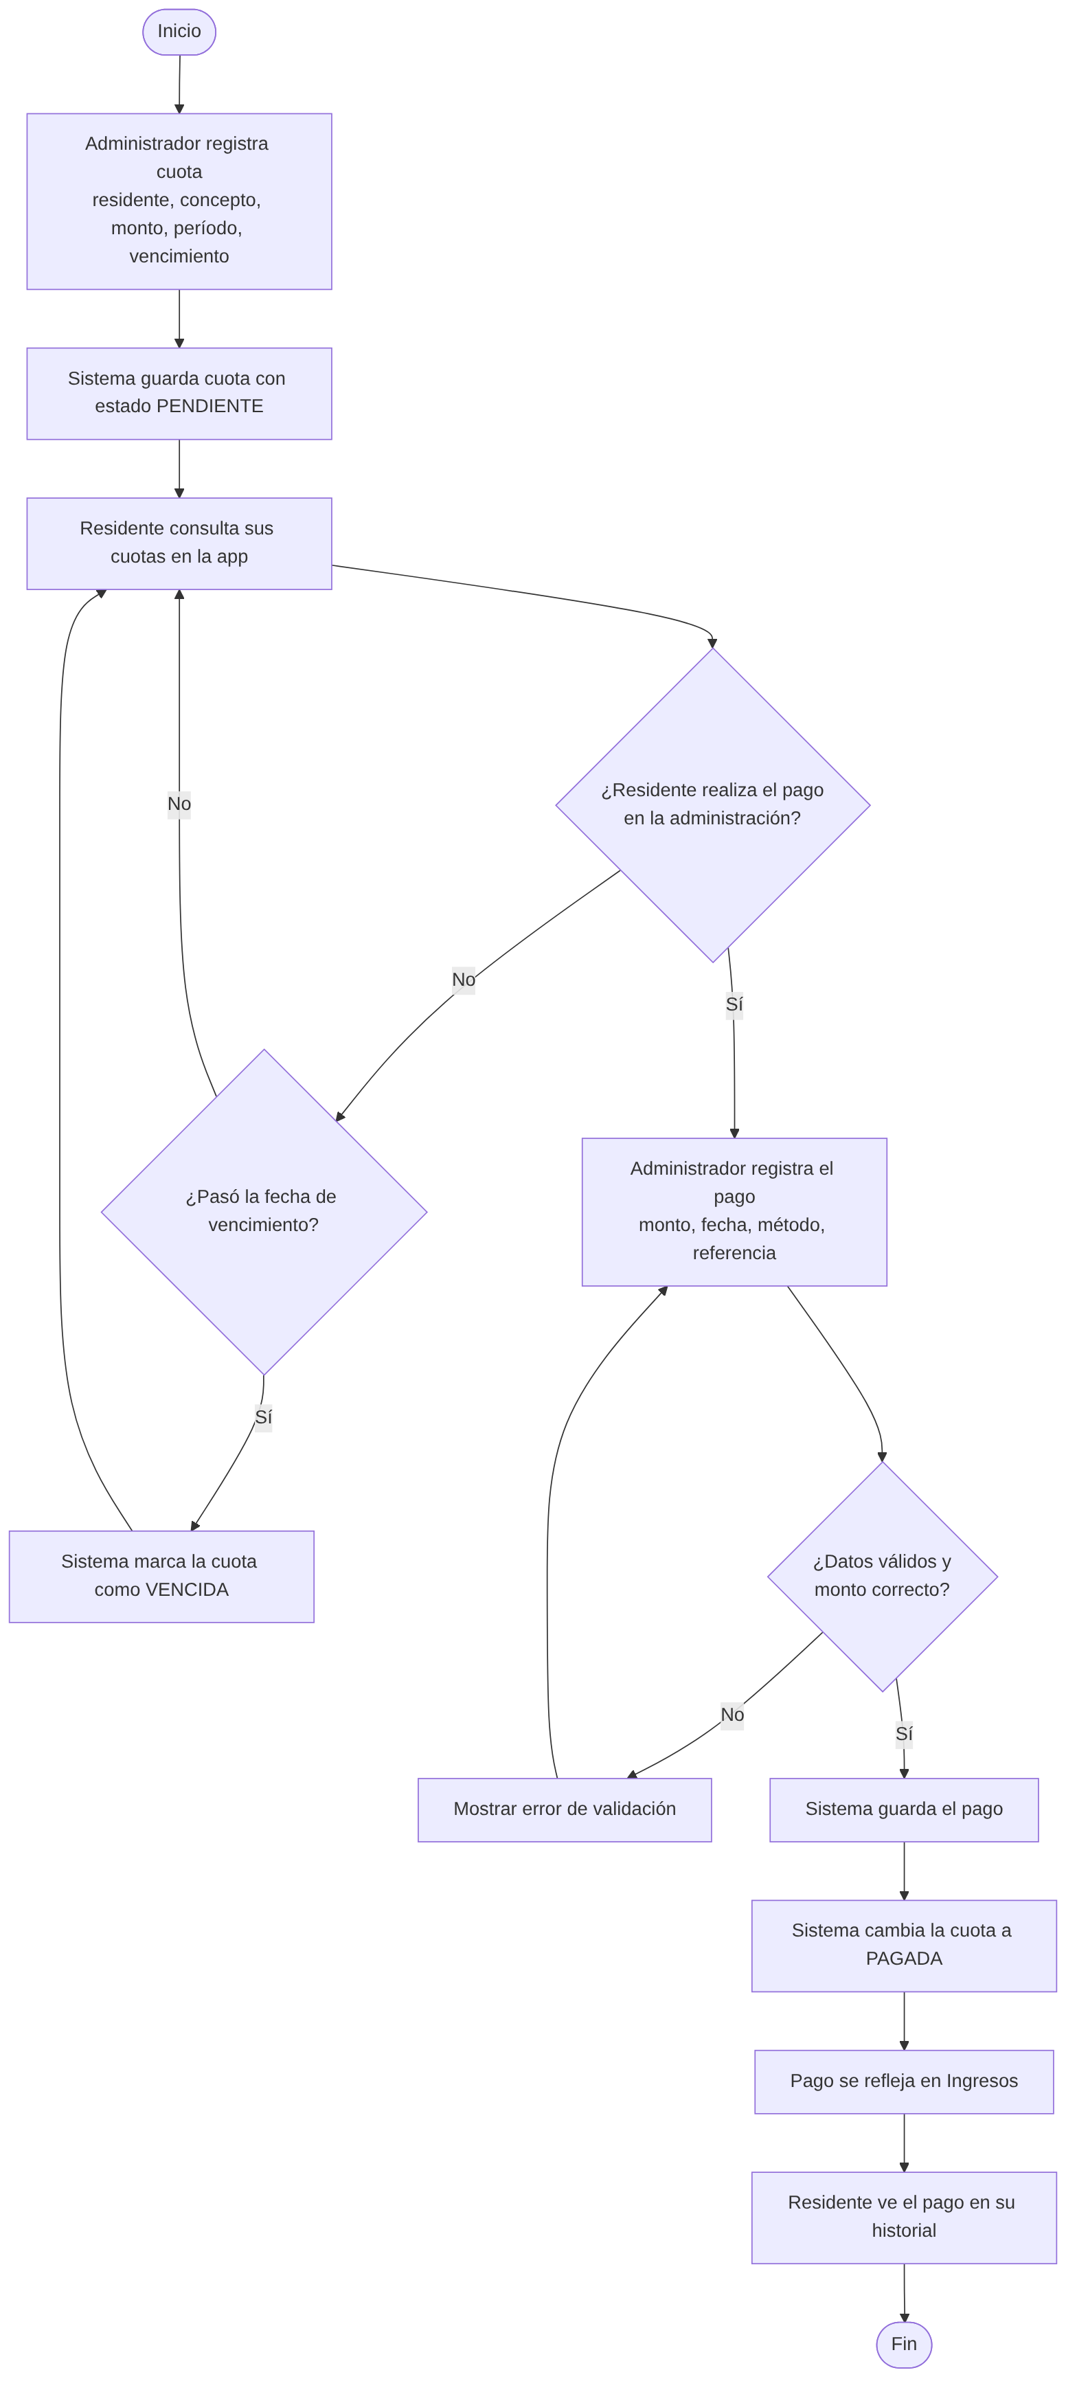
Figura 2. Flujo de cuotas y pagos
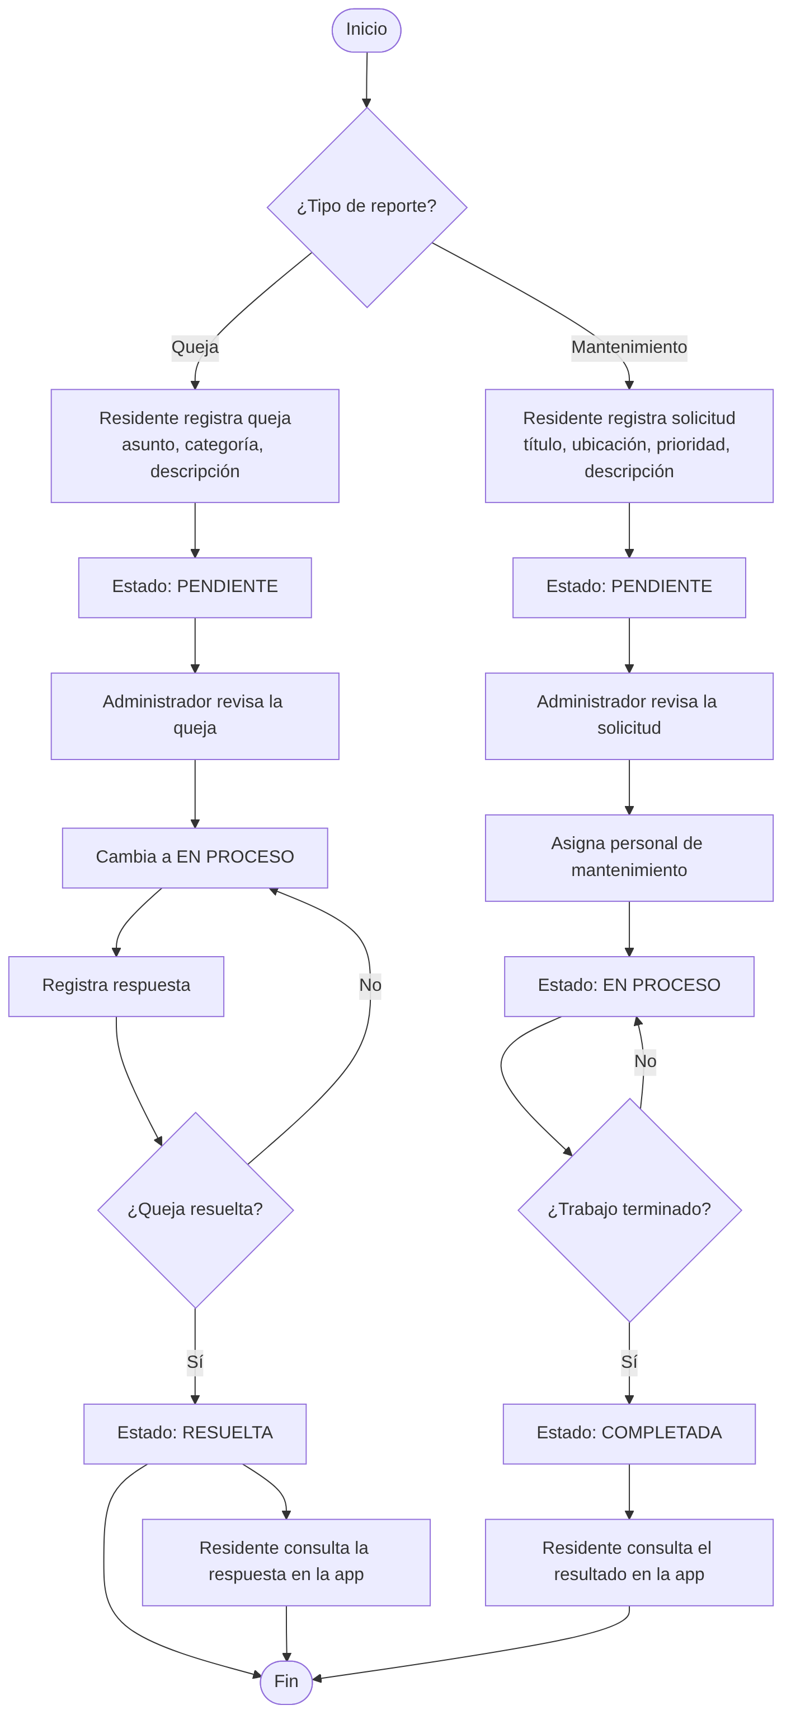
Figura 3. Flujo de quejas y solicitudes de mantenimiento

4. Modelo entidad-relación
El modelo contiene 9 entidades. Los ingresos no tienen tabla propia: se calculan sumando los pagos registrados en un período. La tabla condominios tendrá un solo registro en la versión 1, pero se deja para identificar el lugar por su nombre y permitir crecer a futuro.
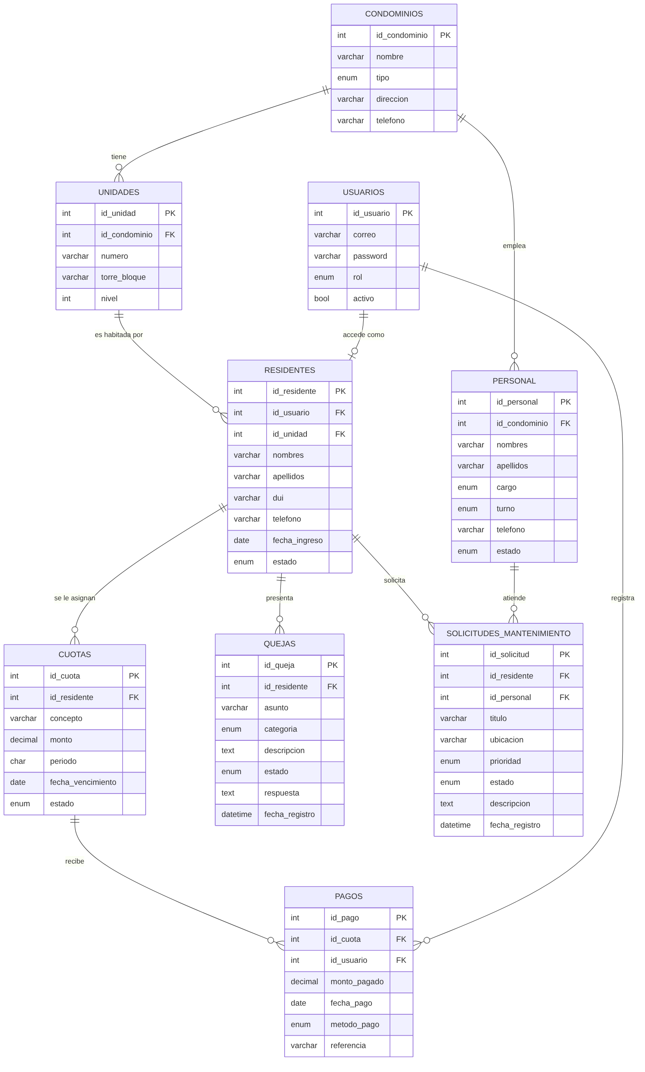
Figura 4. Modelo entidad-relación de ConDIA

Relaciones y cardinalidades
Relación | Cardinalidad | Explicación
condominios – unidades | 1 : N | Un condominio tiene muchas unidades; cada unidad pertenece a uno.
condominios – personal | 1 : N | Un condominio emplea a muchas personas del personal.
unidades – residentes | 1 : N | Una unidad puede ser habitada por varios residentes.
usuarios – residentes | 1 : 0..1 | Un residente tiene una cuenta; el administrador no es residente.
residentes – cuotas | 1 : N | A un residente se le asignan muchas cuotas.
cuotas – pagos | 1 : N | Una cuota puede recibir uno o más pagos (por ejemplo, pagos parciales).
usuarios – pagos | 1 : N | Un administrador registra muchos pagos.
residentes – quejas | 1 : N | Un residente presenta muchas quejas.
residentes – solicitudes_mantenimiento | 1 : N | Un residente hace muchas solicitudes.
personal – solicitudes_mantenimiento | 1 : N (opcional) | Un empleado atiende muchas solicitudes; una solicitud nueva aún no tiene empleado.

5. Normalización de tablas
Se parte de una ficha de cobro como la que hoy podría llevar la administración en una hoja de cálculo, con todos los datos mezclados, y se normaliza paso a paso hasta la tercera forma normal (3FN).

Forma no normalizada (UNF)
REGISTRO_COBRO (id_residente, nombres, apellidos, teléfonos, número_unidad, torre_bloque, id_condominio, nombre_condominio, tipo_condominio, dirección_condominio, { id_cuota, concepto, monto, período, fecha_vencimiento, estado_cuota, { id_pago, monto_pagado, fecha_pago, método_pago, referencia, id_usuario, correo_usuario } })
Problemas: grupos repetidos (cada residente tiene varias cuotas y cada cuota varios pagos), un campo con varios teléfonos y datos del condominio repetidos en cada fila.

Primera forma normal (1FN)
Reglas: valores atómicos y sin grupos repetidos. Se separa el campo teléfonos en un solo valor por fila y cada combinación residente-cuota-pago pasa a ser una fila. La llave primaria compuesta queda (id_residente, id_cuota, id_pago).
Tabla | Atributos
REGISTRO_COBRO_1FN | (id_residente, id_cuota, id_pago) PK, nombres, apellidos, teléfono, número_unidad, torre_bloque, id_condominio, nombre_condominio, tipo_condominio, dirección_condominio, concepto, monto, período, fecha_vencimiento, estado_cuota, monto_pagado, fecha_pago, método_pago, referencia, id_usuario, correo_usuario

Segunda forma normal (2FN)
Regla: estar en 1FN y que ningún atributo dependa solo de una parte de la llave compuesta. Dependencias parciales encontradas y eliminadas:
- Los datos de la persona y su unidad dependen solo de id_residente → tabla RESIDENTES.
- concepto, monto, período, fecha_vencimiento y estado dependen solo de id_cuota → tabla CUOTAS (con id_residente como FK).
- monto_pagado, fecha_pago, método_pago, referencia y usuario dependen solo de id_pago → tabla PAGOS (con id_cuota como FK).
Tabla (2FN) | Atributos
RESIDENTES | id_residente PK, nombres, apellidos, teléfono, número_unidad, torre_bloque, id_condominio, nombre_condominio, tipo_condominio, dirección_condominio
CUOTAS | id_cuota PK, id_residente FK, concepto, monto, período, fecha_vencimiento, estado
PAGOS | id_pago PK, id_cuota FK, monto_pagado, fecha_pago, método_pago, referencia, id_usuario, correo_usuario

Tercera forma normal (3FN)
Regla: estar en 2FN y que ningún atributo dependa de otro atributo que no sea la llave (sin dependencias transitivas). Dependencias transitivas eliminadas:
- id_residente → id_unidad → número_unidad, torre_bloque, nivel: se crea UNIDADES.
- id_unidad → id_condominio → nombre, tipo, dirección: se crea CONDOMINIOS.
- id_pago → id_usuario → correo (y rol, contraseña): se crea USUARIOS. Los residentes también usan USUARIOS para iniciar sesión.
Se aplica el mismo análisis a las demás áreas. En solicitudes de mantenimiento, el nombre, cargo y turno del empleado dependen de id_personal y no de id_solicitud, por lo que se separan en la tabla PERSONAL. En quejas, los datos del residente se obtienen por id_residente.
Tabla final (3FN) | Llave primaria | Llaves foráneas
condominios | id_condominio | —
unidades | id_unidad | id_condominio
usuarios | id_usuario | —
residentes | id_residente | id_usuario, id_unidad
cuotas | id_cuota | id_residente
pagos | id_pago | id_cuota, id_usuario
quejas | id_queja | id_residente
personal | id_personal | id_condominio
solicitudes_mantenimiento | id_solicitud | id_residente, id_personal

Estas 9 tablas coinciden con el modelo entidad-relación y con el script condia_schema.sql.

6. Diccionario de datos
Convenciones: PK = llave primaria, FK = llave foránea, UK = valor único. Los campos de estado, rol, cargo y similares se guardan como VARCHAR y una restricción CHECK limita los valores permitidos. Las cuentas de acceso son opcionales en residentes y personal (id_usuario puede ser nulo). Esquema según el DER final del equipo.

condominios
Condominio administrado (un único registro en la versión 1).
Campo | Tipo | Nulo | Llave | Restricción / valor | Descripción
id_condominio | INT | NO | PK | AUTO_INCREMENT | Identificador del condominio
nombre | VARCHAR(100) | NO | UK |  | Nombre del edificio o residencial
tipo | VARCHAR(50) | NO |  | CHECK: tipo IN ('edificio','residencial') | Tipo de condominio: edificio o residencial
direccion | VARCHAR(255) | SÍ |  |  | Dirección física
telefono | VARCHAR(20) | SÍ |  |  | Teléfono de contacto de la administración

unidades
Apartamentos o casas del condominio.
Campo | Tipo | Nulo | Llave | Restricción / valor | Descripción
id_unidad | INT | NO | PK | AUTO_INCREMENT | Identificador de la unidad
id_condominio | INT | NO | FK | → condominios | Condominio al que pertenece
numero | VARCHAR(20) | NO |  |  | Número de apartamento o casa (ej. 101)
torre_bloque | VARCHAR(50) | SÍ |  |  | Torre, bloque o polígono
nivel | VARCHAR(20) | SÍ |  |  | Piso o nivel

usuarios
Cuentas de acceso al panel web y a la app móvil.
Campo | Tipo | Nulo | Llave | Restricción / valor | Descripción
id_usuario | INT | NO | PK | AUTO_INCREMENT | Identificador del usuario
correo | VARCHAR(150) | NO | UK |  | Correo electrónico (usuario de acceso)
password | VARCHAR(255) | NO |  |  | Contraseña cifrada (hash)
rol | VARCHAR(30) | NO |  | CHECK: rol IN ('administrador','residente') | Rol que define los permisos: administrador o residente
activo | BOOLEAN | NO |  | DEFAULT 1 | 1 = cuenta activa, 0 = desactivada

residentes
Personas que residen en el condominio. La cuenta de acceso es opcional.
Campo | Tipo | Nulo | Llave | Restricción / valor | Descripción
id_residente | INT | NO | PK | AUTO_INCREMENT | Identificador del residente
id_usuario | INT | SÍ | FK, UK | → usuarios | Cuenta de acceso (opcional, 1 a 1)
id_unidad | INT | NO | FK | → unidades | Unidad donde reside
nombres | VARCHAR(100) | NO |  |  | Nombres
apellidos | VARCHAR(100) | NO |  |  | Apellidos
telefono | VARCHAR(20) | SÍ |  |  | Teléfono de contacto
fecha_ingreso | DATE | NO |  |  | Fecha en que inició su residencia
estado | VARCHAR(30) | NO |  | DEFAULT 'activo' CHECK: estado IN ('activo','inactivo') | Estado del residente: activo o inactivo

cuotas
Cuotas asignadas a los residentes.
Campo | Tipo | Nulo | Llave | Restricción / valor | Descripción
id_cuota | INT | NO | PK | AUTO_INCREMENT | Identificador de la cuota
id_residente | INT | NO | FK | → residentes | Residente al que se le asigna
concepto | VARCHAR(100) | NO |  |  | Ej. Cuota de mantenimiento, cuota extraordinaria
monto | DECIMAL(10,2) | NO |  | CHECK: monto > 0 | Monto a pagar
periodo | CHAR(7) | NO |  |  | Período que cubre la cuota, formato AAAA-MM
fecha_vencimiento | DATE | NO |  |  | Fecha límite de pago
estado | VARCHAR(30) | NO |  | DEFAULT 'pendiente' CHECK: estado IN ('pendiente','pagada','vencida') | Estado: pendiente, pagada o vencida

pagos
Pagos registrados por la administración (los ingresos se calculan desde esta tabla).
Campo | Tipo | Nulo | Llave | Restricción / valor | Descripción
id_pago | INT | NO | PK | AUTO_INCREMENT | Identificador del pago
id_cuota | INT | NO | FK | → cuotas | Cuota que se paga
id_usuario_registro | INT | NO | FK | → usuarios | Usuario administrativo que procesó el pago
monto_pagado | DECIMAL(10,2) | NO |  | CHECK: monto_pagado > 0 | Monto recibido
fecha_pago | DATE | NO |  |  | Fecha en que se recibió el pago
metodo_pago | VARCHAR(30) | NO |  | CHECK: metodo_pago IN ('efectivo','transferencia','cheque') | Forma de pago (registro manual, sin pasarela)
referencia | VARCHAR(50) | SÍ |  |  | Número de transferencia, cheque o recibo

quejas
Quejas presentadas por los residentes.
Campo | Tipo | Nulo | Llave | Restricción / valor | Descripción
id_queja | INT | NO | PK | AUTO_INCREMENT | Identificador de la queja
id_residente | INT | NO | FK | → residentes | Residente que presenta la queja
asunto | VARCHAR(150) | NO |  |  | Título breve
categoria | VARCHAR(50) | NO |  | CHECK: categoria IN ('convivencia','limpieza','seguridad','ruido','infraestructura','otra') | Clasificación de la queja
descripcion | TEXT | NO |  |  | Detalle de la queja
estado | VARCHAR(30) | NO |  | DEFAULT 'pendiente' CHECK: estado IN ('pendiente','en_proceso','resuelta') | Seguimiento de la queja
respuesta | TEXT | SÍ |  |  | Respuesta de la administración
fecha_registro | DATETIME | NO |  | DEFAULT CURRENT_TIMESTAMP | Fecha y hora de registro

personal
Personal de mantenimiento y seguridad. La cuenta de acceso es opcional.
Campo | Tipo | Nulo | Llave | Restricción / valor | Descripción
id_personal | INT | NO | PK | AUTO_INCREMENT | Identificador del empleado
id_condominio | INT | NO | FK | → condominios | Condominio donde labora
id_usuario | INT | SÍ | FK, UK | → usuarios | Cuenta de acceso (opcional, 1 a 1)
nombres | VARCHAR(100) | NO |  |  | Nombres
apellidos | VARCHAR(100) | NO |  |  | Apellidos
cargo | VARCHAR(50) | NO |  | CHECK: cargo IN ('mantenimiento','seguridad') | Cargo que desempeña
turno | VARCHAR(30) | NO |  | CHECK: turno IN ('diurno','nocturno','mixto') | Turno de trabajo
telefono | VARCHAR(20) | SÍ |  |  | Teléfono de contacto
estado | VARCHAR(30) | NO |  | DEFAULT 'activo' CHECK: estado IN ('activo','inactivo') | Estado laboral

solicitudes_mantenimiento
Solicitudes de mantenimiento de las instalaciones.
Campo | Tipo | Nulo | Llave | Restricción / valor | Descripción
id_solicitud | INT | NO | PK | AUTO_INCREMENT | Identificador de la solicitud
id_residente | INT | NO | FK | → residentes | Residente que la solicita
id_personal | INT | SÍ | FK | → personal | Empleado asignado (NULL hasta que se asigne)
titulo | VARCHAR(150) | NO |  |  | Título breve del problema
ubicacion | VARCHAR(150) | NO |  |  | Lugar afectado (apartamento, pasillo, parqueo…)
prioridad | VARCHAR(20) | NO |  | DEFAULT 'media' CHECK: prioridad IN ('baja','media','alta') | Prioridad de atención
estado | VARCHAR(20) | NO |  | DEFAULT 'pendiente' CHECK: estado IN ('pendiente','en_proceso','completada') | Seguimiento de la solicitud
descripcion | TEXT | NO |  |  | Detalle del problema
fecha_registro | DATETIME | NO |  | DEFAULT CURRENT_TIMESTAMP | Fecha y hora de registro

7. Mockups
Los datos mostrados son ficticios y sirven solo para ilustrar el diseño. Las imágenes originales de mayor resolución se entregan por separado.

7.1 Panel administrativo web (Vue)
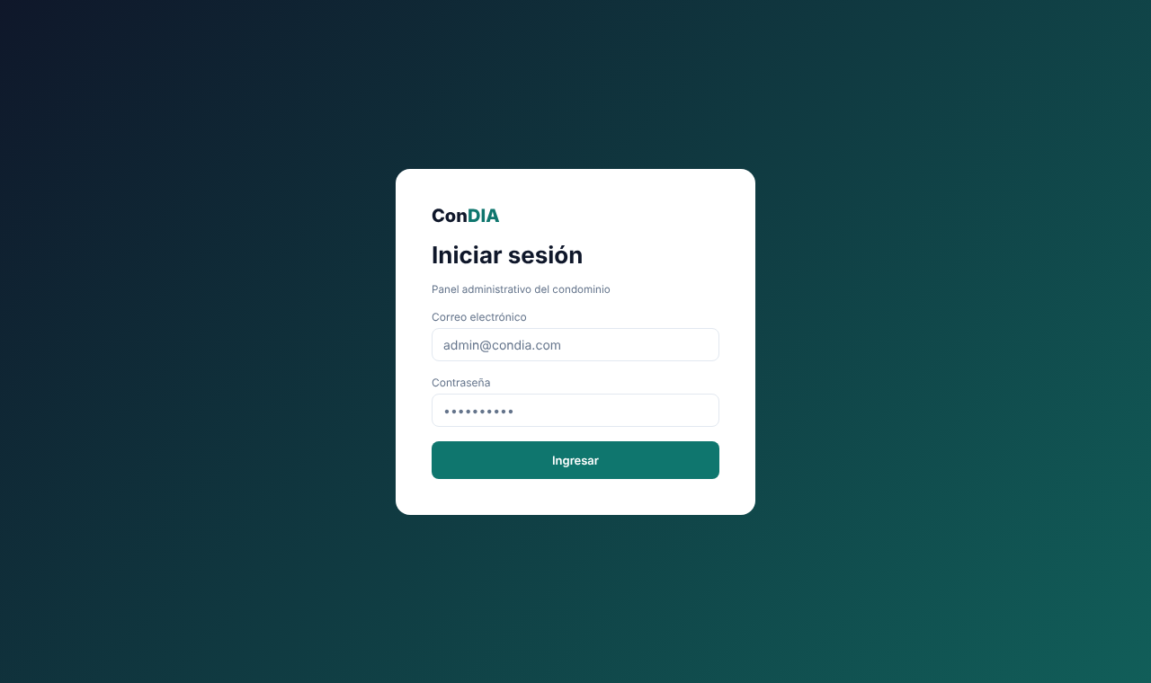
Figura 5. Panel web: Login
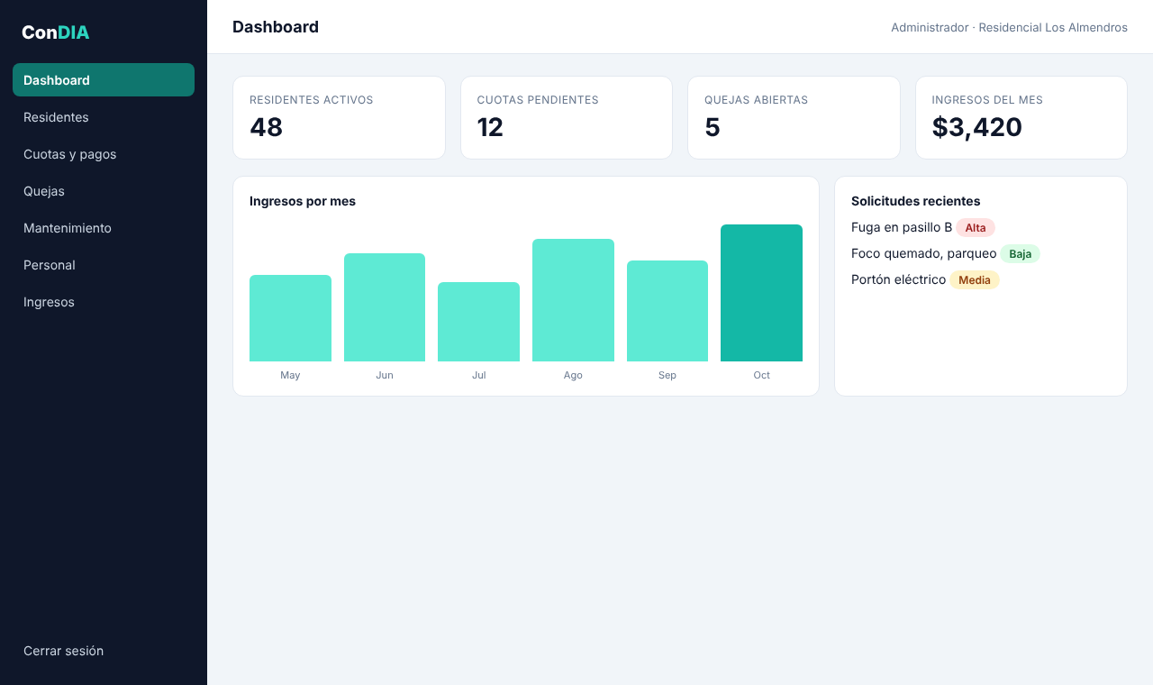
Figura 6. Panel web: Dashboard
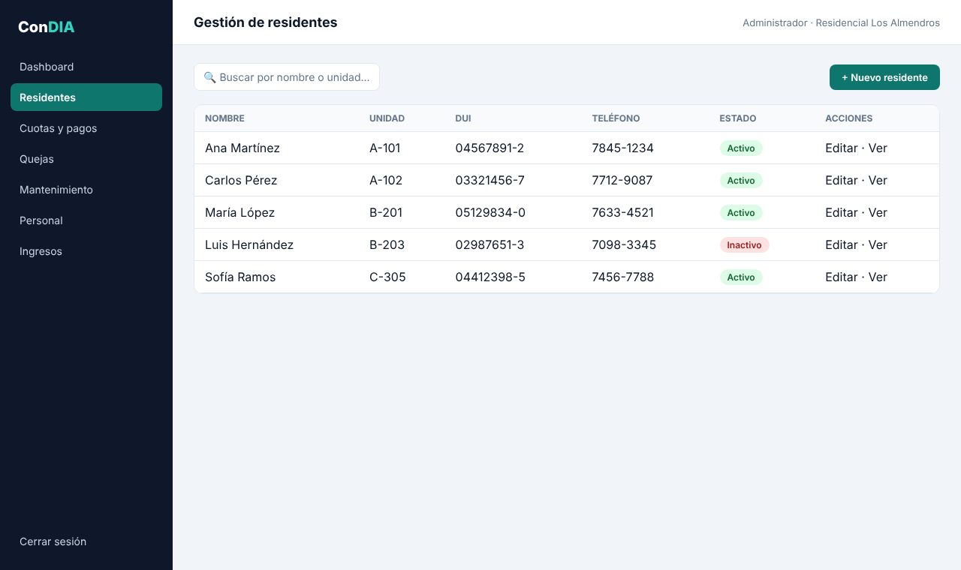
Figura 7. Panel web: Gestión de residentes
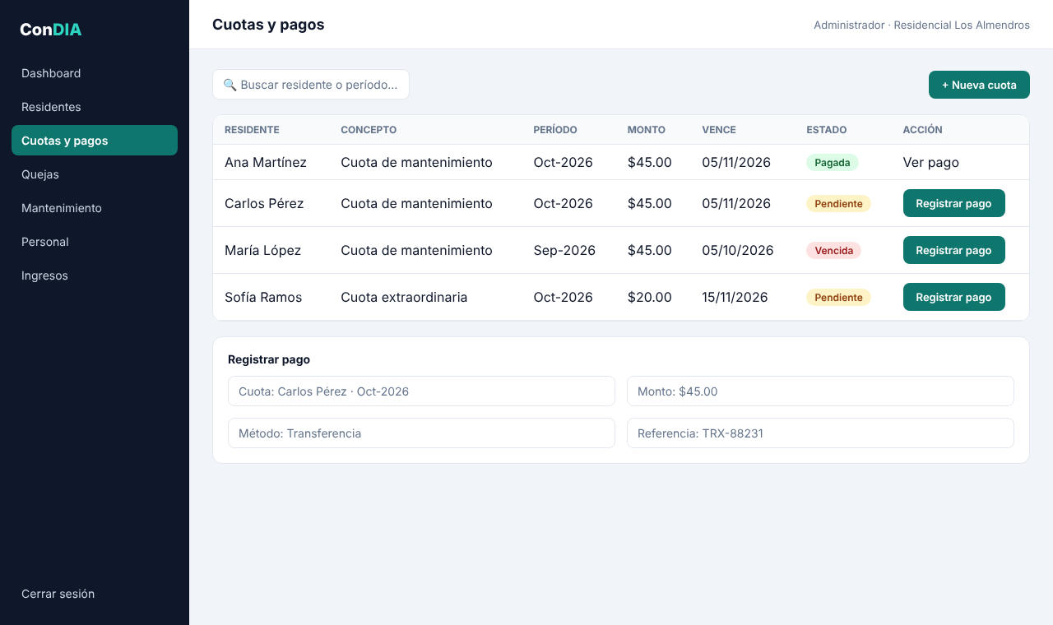
Figura 8. Panel web: Cuotas y pagos
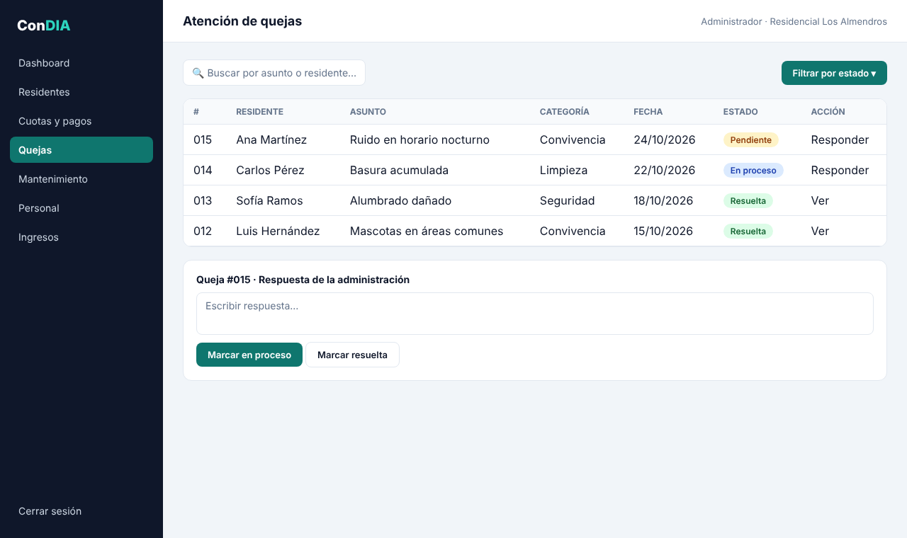
Figura 9. Panel web: Atención de quejas
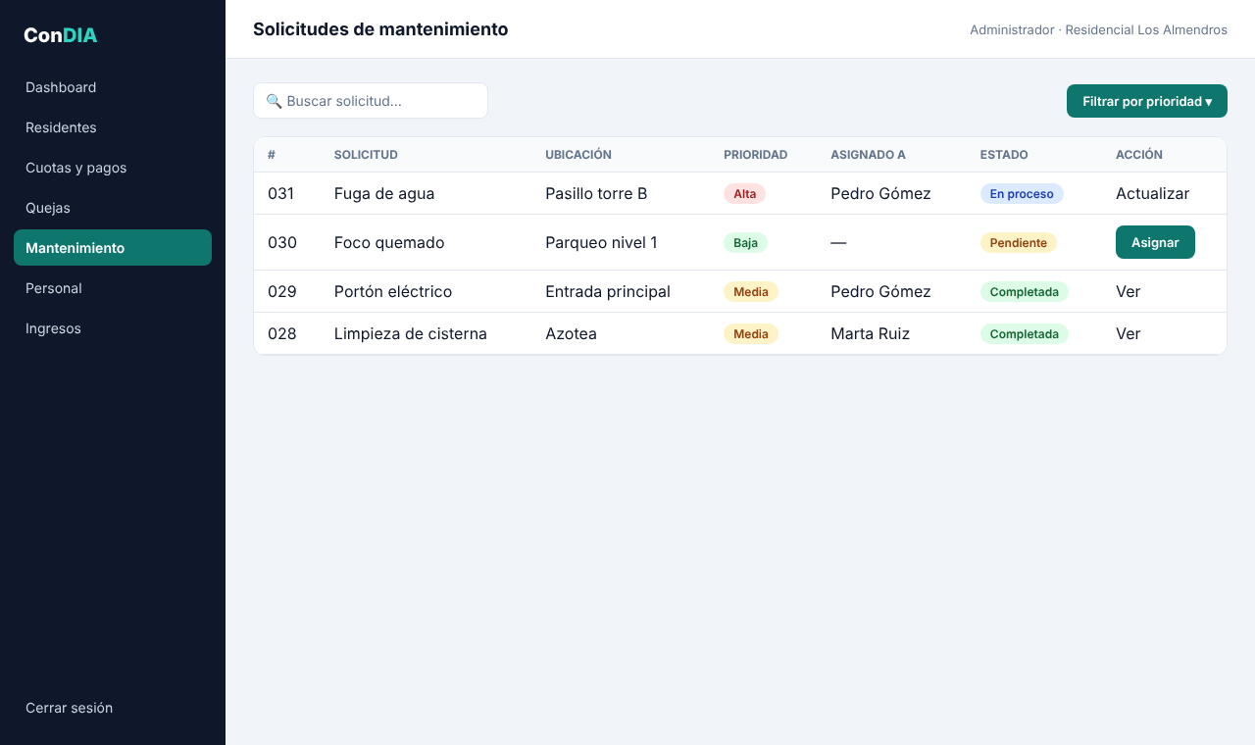
Figura 10. Panel web: Solicitudes de mantenimiento
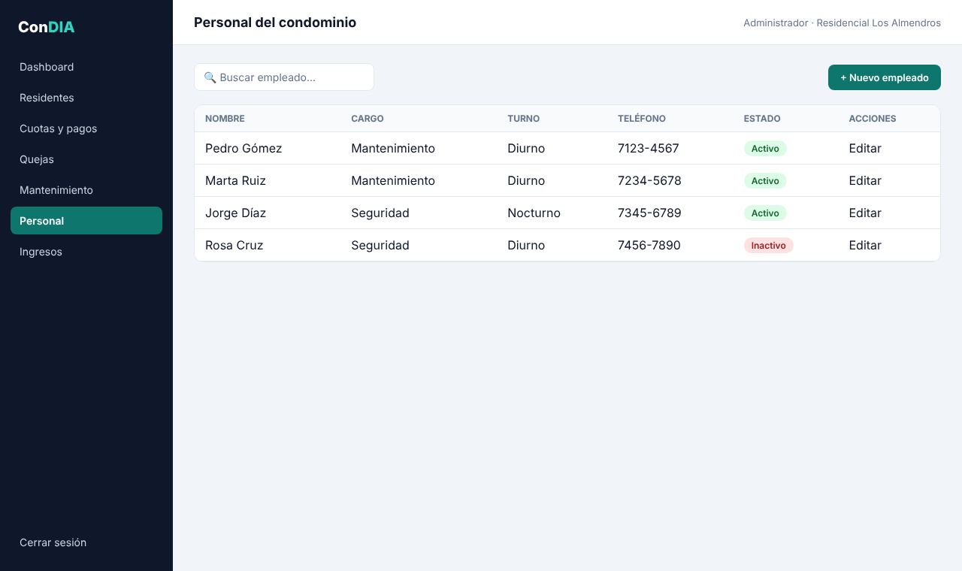
Figura 11. Panel web: Personal del condominio
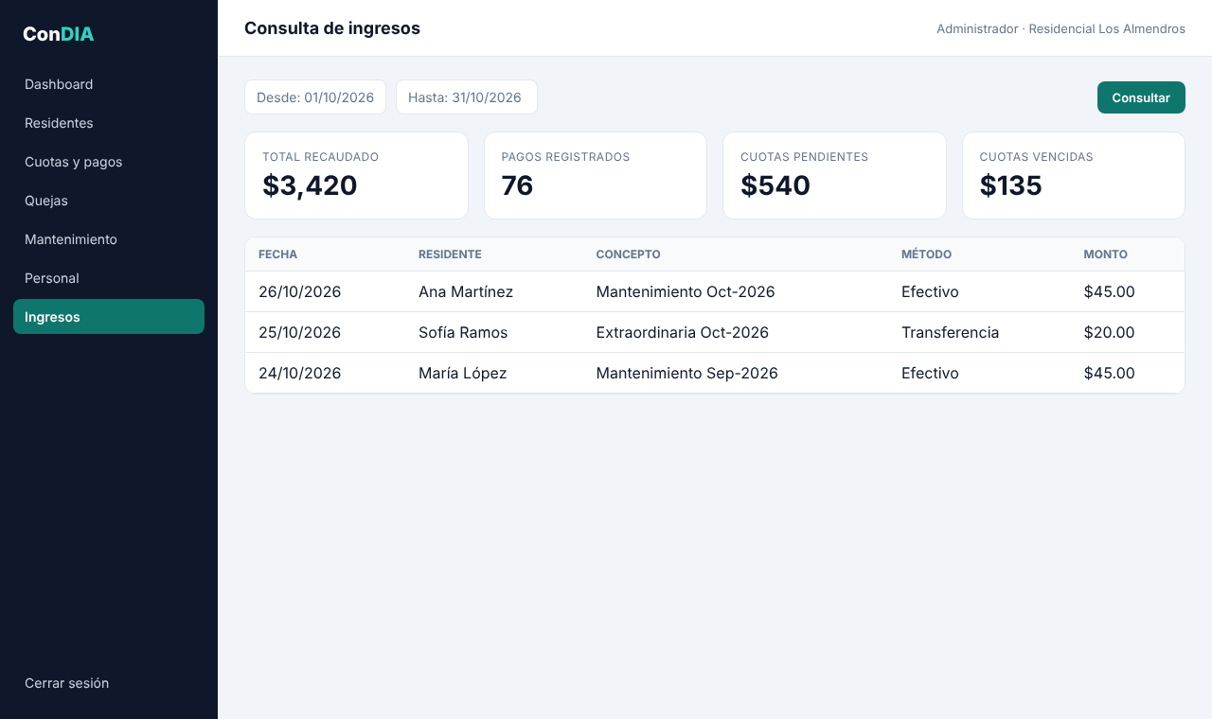
Figura 12. Panel web: Consulta de ingresos

7.2 Aplicación móvil del residente (Angular e Ionic)
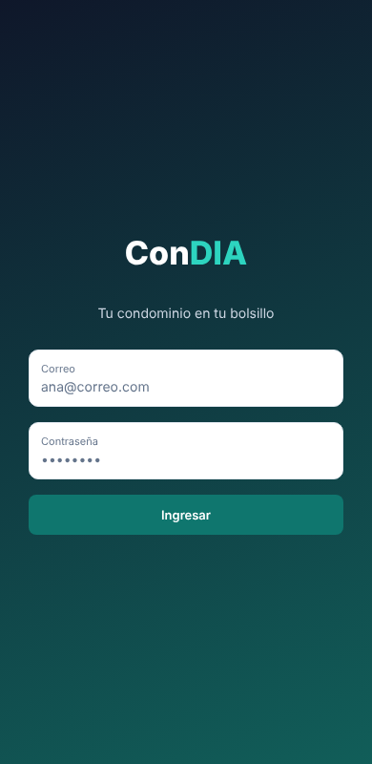  Figura 13. Login | 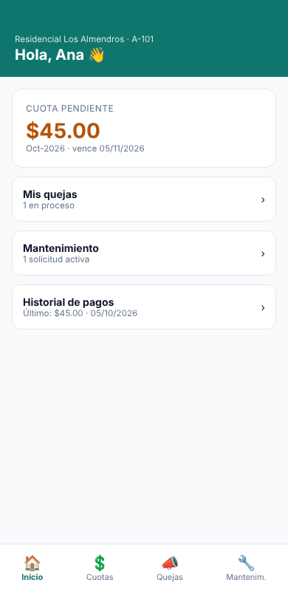  Figura 14. Inicio | 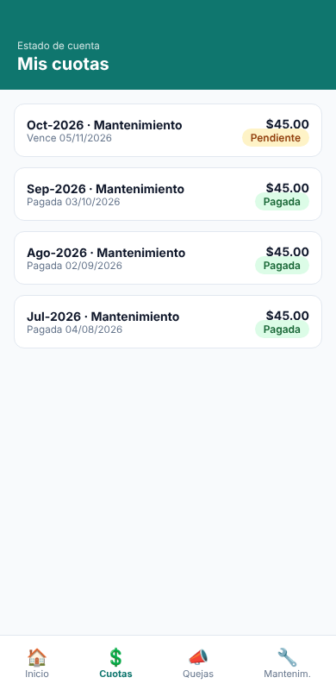  Figura 15. Mis cuotas
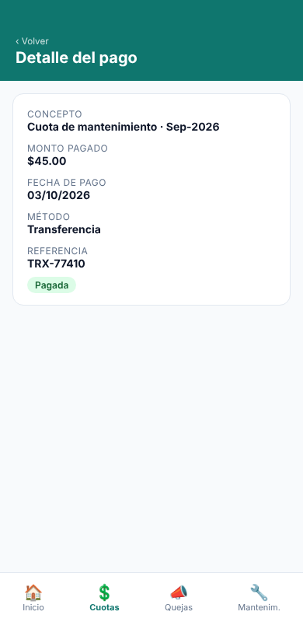  Figura 16. Detalle de pago | 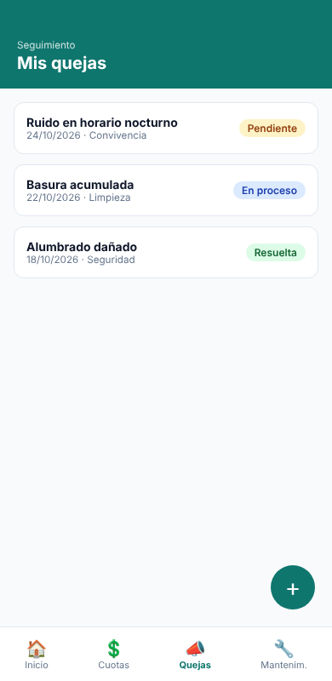  Figura 17. Mis quejas | 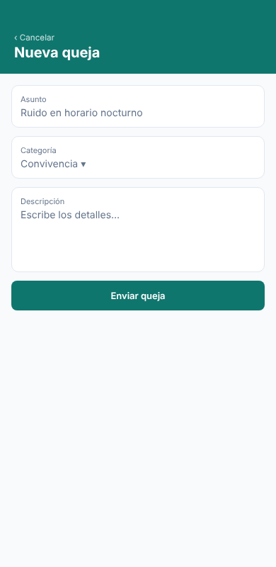  Figura 18. Nueva queja
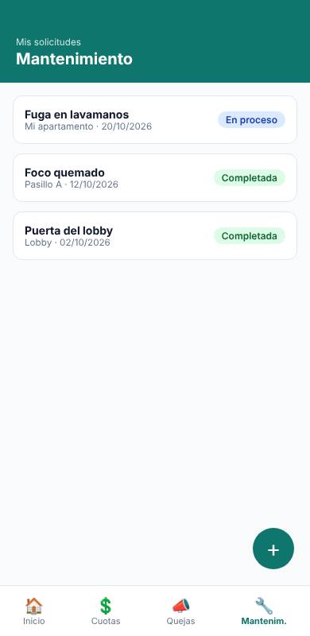  Figura 19. Mantenimiento | 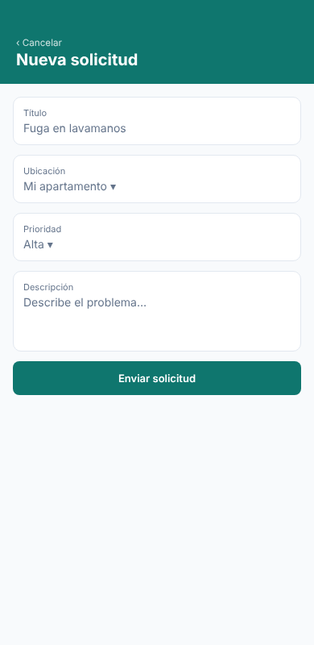  Figura 20. Nueva solicitud

8. Casos de uso
Actores: Administrador (usa el panel web) y Residente (usa la app móvil). El personal de mantenimiento y seguridad no inicia sesión en la versión 1; es el administrador quien registra su información y las asignaciones.
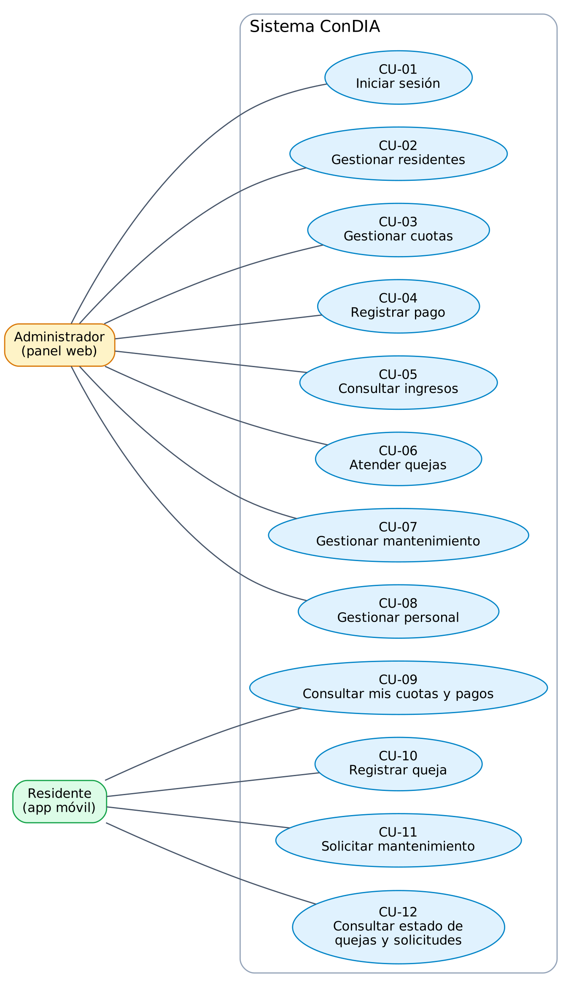
Figura 21. Diagrama de casos de uso

Especificación de casos de uso

CU-01 · Iniciar sesión
Actor | Administrador, Residente
Descripción | Acceder al sistema con correo y contraseña.
Precondiciones | El usuario tiene una cuenta activa.
Flujo principal | 1. El usuario abre el panel web o la app.  2. Ingresa correo y contraseña.  3. El sistema valida las credenciales.  4. El sistema muestra el dashboard (administrador) o el inicio (residente) según el rol.
Flujos alternos | • Credenciales incorrectas: se muestra un mensaje de error y se pide ingresar de nuevo.  • Cuenta desactivada: se niega el acceso.
Postcondiciones | Sesión iniciada con los permisos del rol.

CU-02 · Gestionar residentes
Actor | Administrador
Descripción | Registrar, consultar, actualizar y desactivar residentes.
Precondiciones | Administrador con sesión iniciada; existen unidades registradas.
Flujo principal | 1. El administrador abre Residentes.  2. Elige nuevo residente o selecciona uno existente.  3. Completa o edita nombres, apellidos, teléfono, unidad y fecha de ingreso.  4. El sistema valida y guarda; la cuenta de acceso es opcional y puede crearse después.
Flujos alternos | • Correo repetido al crear la cuenta de acceso: el sistema rechaza el registro.  • Campos obligatorios vacíos: se resaltan los errores.
Postcondiciones | Residente creado, actualizado o desactivado.

CU-03 · Gestionar cuotas
Actor | Administrador
Descripción | Asignar y consultar cuotas con monto, período y vencimiento.
Precondiciones | Administrador con sesión; el residente existe y está activo.
Flujo principal | 1. El administrador abre Cuotas y pagos.  2. Elige Nueva cuota.  3. Selecciona residente, concepto, monto, período y fecha de vencimiento.  4. El sistema guarda la cuota con estado pendiente.
Flujos alternos | • Monto menor o igual a cero: se rechaza.  • Cuota ya existente para ese residente, concepto y período: se avisa.  • Si pasa la fecha de vencimiento sin pago, la cuota pasa a vencida.
Postcondiciones | Cuota registrada y visible para el residente.

CU-04 · Registrar pago
Actor | Administrador
Descripción | Registrar el pago de una cuota recibido por la administración.
Precondiciones | Existe una cuota pendiente o vencida.
Flujo principal | 1. El administrador selecciona la cuota.  2. Pulsa Registrar pago.  3. Ingresa monto, fecha, método y referencia.  4. El sistema guarda el pago y cambia la cuota a pagada si cubre el monto.
Flujos alternos | • Monto inválido: se rechaza con mensaje.  • Pago parcial: la cuota sigue pendiente hasta cubrir el total.
Postcondiciones | Pago registrado y reflejado en ingresos y en el historial del residente.

CU-05 · Consultar ingresos
Actor | Administrador
Descripción | Ver los ingresos registrados en un rango de fechas.
Precondiciones | Administrador con sesión.
Flujo principal | 1. El administrador abre Ingresos.  2. Elige fecha inicial y final.  3. El sistema suma los pagos del período.  4. Muestra total recaudado, número de pagos y detalle.
Flujos alternos | • Sin pagos en el rango: se muestra el total en cero.  • Fecha inicial mayor a la final: se pide corregir.
Postcondiciones | Ingresos del período mostrados en pantalla.

CU-06 · Atender quejas
Actor | Administrador
Descripción | Revisar, responder y cambiar el estado de las quejas.
Precondiciones | Existe al menos una queja registrada.
Flujo principal | 1. El administrador abre Quejas y filtra por estado.  2. Selecciona una queja.  3. La pasa a en proceso y escribe una respuesta.  4. Cuando se resuelve, la marca como resuelta.
Flujos alternos | • Queja ya resuelta: solo se puede consultar.
Postcondiciones | Queja con estado y respuesta actualizados, visibles para el residente.

CU-07 · Gestionar mantenimiento
Actor | Administrador
Descripción | Revisar solicitudes, asignar personal y dar seguimiento.
Precondiciones | Existe una solicitud y personal de mantenimiento activo.
Flujo principal | 1. El administrador abre Mantenimiento.  2. Selecciona una solicitud pendiente.  3. Asigna un empleado de mantenimiento.  4. Actualiza el estado a en proceso y luego a completada.
Flujos alternos | • No hay personal activo: no se puede asignar.  • Solicitud completada: no se puede reasignar.
Postcondiciones | Solicitud asignada y con estado actualizado.

CU-08 · Gestionar personal
Actor | Administrador
Descripción | Registrar y mantener la información del personal de mantenimiento y seguridad.
Precondiciones | Administrador con sesión.
Flujo principal | 1. El administrador abre Personal.  2. Elige nuevo empleado o edita uno existente.  3. Completa nombres, cargo, turno y teléfono.  4. El sistema guarda el registro.
Flujos alternos | • Campos obligatorios vacíos: se resaltan los errores.  • Empleado con solicitudes en proceso: se avisa antes de desactivarlo.
Postcondiciones | Empleado registrado, actualizado o desactivado.

CU-09 · Consultar mis cuotas y pagos
Actor | Residente
Descripción | Ver cuotas pendientes, pagadas y el historial de pagos propios.
Precondiciones | Residente con sesión en la app.
Flujo principal | 1. El residente abre la sección Cuotas.  2. El sistema muestra sus cuotas con monto, período, vencimiento y estado.  3. El residente selecciona una cuota pagada para ver el detalle del pago.
Flujos alternos | • Sin cuotas registradas: se muestra un mensaje informativo.
Postcondiciones | El residente conoce su estado de cuenta.

CU-10 · Registrar queja
Actor | Residente
Descripción | Enviar una queja a la administración.
Precondiciones | Residente con sesión en la app.
Flujo principal | 1. El residente abre Quejas y pulsa +.  2. Completa asunto, categoría y descripción.  3. Pulsa Enviar queja.  4. El sistema guarda la queja como pendiente.
Flujos alternos | • Campos vacíos: no se permite enviar.  • Sin conexión: se muestra error y se conserva el texto.
Postcondiciones | Queja registrada y visible para el administrador.

CU-11 · Solicitar mantenimiento
Actor | Residente
Descripción | Enviar una solicitud de mantenimiento.
Precondiciones | Residente con sesión en la app.
Flujo principal | 1. El residente abre Mantenimiento y pulsa +.  2. Completa título, ubicación, prioridad y descripción.  3. Pulsa Enviar solicitud.  4. El sistema guarda la solicitud como pendiente.
Flujos alternos | • Campos vacíos: no se permite enviar.
Postcondiciones | Solicitud registrada y visible para el administrador.

CU-12 · Consultar estado de quejas y solicitudes
Actor | Residente
Descripción | Ver el estado y la respuesta de sus quejas y solicitudes.
Precondiciones | El residente tiene quejas o solicitudes registradas.
Flujo principal | 1. El residente abre Quejas o Mantenimiento.  2. El sistema lista sus registros con el estado.  3. Selecciona uno para ver la respuesta o la persona asignada.
Flujos alternos | • Sin registros: se muestra un mensaje informativo.
Postcondiciones | El residente conoce el avance de sus reportes.

